园区微电网储能配置的经济性分析——以50kw/100kw储能系统为例

目录

0引言

1基本数据

2主要原理

3配置储能，优化模型运行结果

4结果

5结论

0引言：在双碳目标背景下，越来越多的工业园区开始建设本地微电网：园区内配置光伏、风电等分布式电源，并与主电网相连，二者联合为园区负荷供电。为提高可再生能源电量的消纳占比，园区通常配置较高比例的风光装机容量；但风光出力受气象条件制约，具有明显的波动性与间歇性，与负荷曲线在时序上并不匹配，例如光伏出力集中于午间，而园区负荷高峰常出现在傍晚。由于富余电量不允许向主电网出售，无法就地消纳的风光电量只能舍弃，称为弃风弃光。因此，在此基础上本篇提出问题：
- 即在配置50kW/100kWh的储能系统是否能降低园区微电网的购电量和平均供电成本？
2.A，B，C三个园区的改善程度差异如何？

3.各园区最优储能配置与运行策略是什么？

1基本数据
关于微电网储能配置的基本理论与方法，已有大量学者进行了研究 [1-2]。
本文使用了以下三个文件数据：
-附件1：各园区典型日负荷数据，含24 个逐时负荷点，单位kW； -附件2：各园区典型日风光发电数据，含24 个逐时出力点，为标幺值（以相应风/光额定装机容量为基准值）。

A园区典型日照负荷数据分析

图1.1.1

图1.1.2
数据解读：由本题可得，A园区光伏装机容量750kW，最大负荷447kW，通过图1.1.1和1.1.2分析可得，光伏出力时段集中在时间段t =7–16，峰值641.6 kW（t =11），日发电量3 978.1 kWh，仅相当于其日电量的50.3%；夜间完全无出力。

1.2 B园区典型日照负荷数据分析

图1.2.1

图1.2.2
数据解读：由本题可得，B园区仅开设风力发电，风机装机容量为1000kw，B园区最大负荷为419kw，园区B的负荷率在三个园区中最高（76.7%），其负荷曲线最为平坦。园区B的风电出力表现出典型的间歇性：在t=1、t=4、t=5、t=18、t=19多次出现300–503kW的出力峰，又在t=7、t=10附近跌至47–52kW，峰值出现在t=4:00时，为502.9kw，日发电量6175.2kWh，为其日电量80.1%。

1.3 C园区典型日照负荷

图1.3.1

图1.3.2

数据解读：由题可得，C园区同时配备光伏发电和风力发电，风电装机容量为500kw，光伏装机容量为600kw，C园区最大负荷为506kw，园区C 的负荷率最低（64 .0%），峰谷差最大，园区C的风电出力在清晨与夜间多次起伏，光伏出力集中于午间，日发电量合计6204.6kWh。

1.4 A，B，C园区数据对比
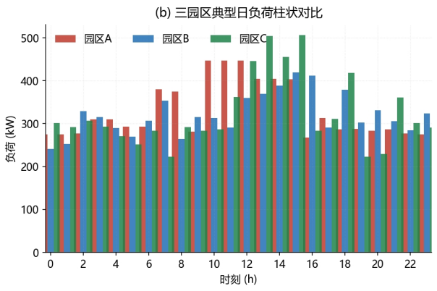
图1.4.1
三个园区"发电—用电"的时序错位十分明显：三个园区的负荷水平大体相当（日电量7710–7901kWh），园区A的光伏高峰（午间）与其负荷平台（午后）部分重叠但幅值超出，园区B 的风电高峰（清晨与傍晚）与其负荷高峰（午后）明显错开。
下图（1.4.2）为绘制的三园区典型日净负荷曲线（净负荷=负荷− 风光出力；正值表示需购电，负值表示弃电）
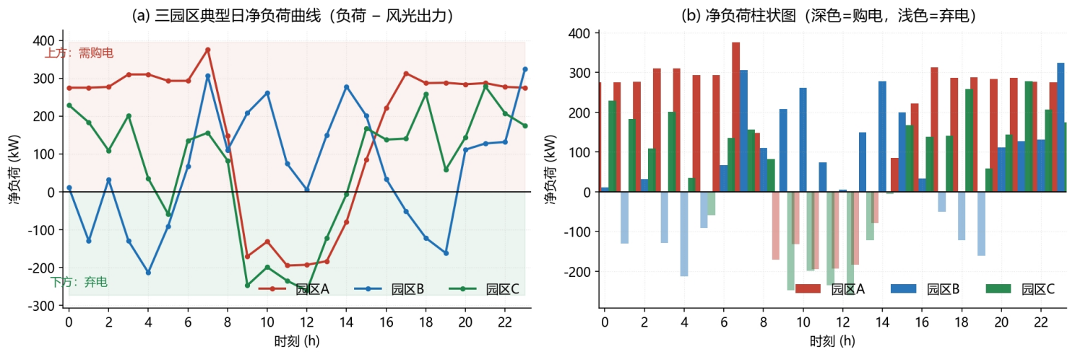
图1.4.2

解读：三条曲线均频繁穿越零
轴，说明三个园区在典型日内同时存在盈余时段与缺口时段。具体而言，园区A 的净负荷在t =9–14 为负（最低−195 .1 kW，t =11），其余时间为正（最高376.0 kW，t =7），即得出集中时间盈余，其余时间短缺，园区B 的净负荷在t =1、t =3–5、t =17–19 为负（最低−213 .0 kW，t =4），正负交替频繁；园区C 的净负荷在t =5、t =9–14 为负（最低−261 .1 kW，t =12）。三者日内净负荷峰谷差分别达570 kW、537 kW 与539 kW，数值差别不大，但时间段分布不同。
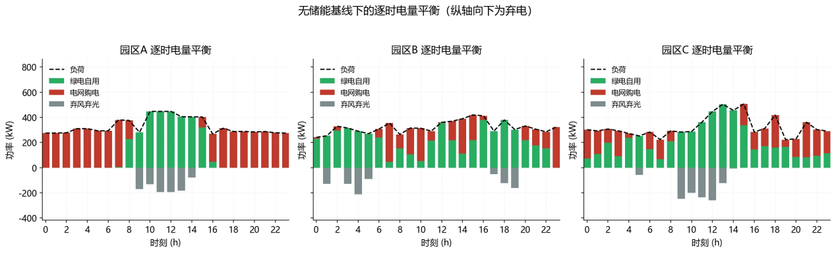
图1.4.3
上图（1.4.3）为无储能基准下的电量平衡
将每个时间的电量去向拆分为"绿电自用"（绿色）、"电网购电"（红色）与"弃风弃光"（灰色，向下）三部分。可以清楚看到：弃电仅出现在风光出力超过负荷的少数时点，且园区A 的弃电集中连片地出现在t =9–14，园区B 的弃电则分散在清晨与傍晚的多个单独时间，园区C 介于两者之间。红色段则在各园区全天普遍存在，说明即便配置了风光，园区的供电主体仍是主电网。

下表（图1.4.4）为三个园区一日内无储能基准情况baseline（弃风弃电不计入成本）
园区 | 总负荷电量（kW） | 风光发电量 | 风，光伏电用量 | 电网购电量 | 弃电量 | 绿电成本 | 购电成本 | 总成本 | 平均供电成本 | 弃电率
A | 7961 | 3978.075（光伏） | 3026.88（光伏） | 4874.12 | 951.2 | 1210.75 | 4874.12 | 6084.88 | 0.7701 | 0.2391
B | 7710 | 6175.2（风力） | 5277.7（风力） | 2432.3 | 897.5 | 2638.85 | 2432.3 | 5071.15 | 0.6577 | 0.1453
C | 7776 | 6204.63（光伏3296.28＋风力） | 5076.61（风电2332.77＋光伏2743.84） | 2699.39 | 1128.02 | 2263.92 | 2699.39 | 4963.31 | 0.6383 | 0.1818
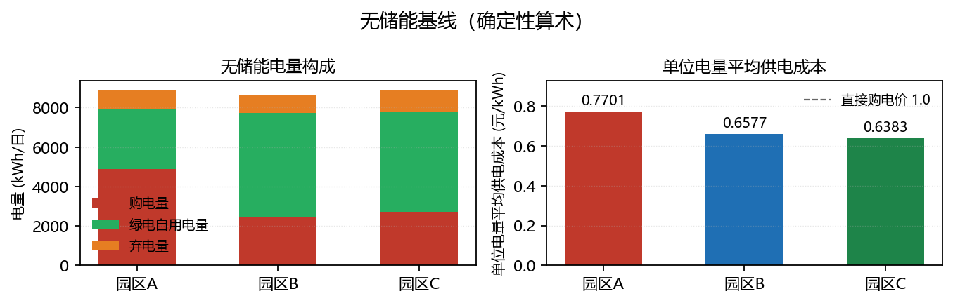
图1.4.4
数据分析：①园区A 的供电成本最高（0 .7701 元/kWh），几乎与直接购电（1元/KWh）无异。其根本原因并非弃电（弃电率虽最高，但绝对量仅951.2 kWh），而是由于光伏装机不足：750 kW 光伏相对447 kW 峰值负荷，日发电量3 978.1 kWh ，约占园区总负荷电量的50％，其余,50%必须按1 元/kWh 购入。同时，光伏在某个时刻的最高值与其时效性，导致即便在出力时段也有951.2 kWh 被弃掉，弃电率高达23.91%。"装机小+时间错开"，使A 成为三园区中供电成本最高者。
- 园区B 与C 的成本较低且接近（0 .6577元/kWh 与0.6383 元/kWh）。B园区风电装机1000 kW 为其峰值负荷的2.39 倍，绿电自用占负荷比例为68.45%；C 园区虽装机绝对值较小（500Kw +600 kW），但风光互补，且低成本光伏占比更高，因此单位成本最低。
第三，三个园区都存在不可忽略的弃电。弃电量分别为951.2、897.5 ，1128.0 kWh/日，合计2 976.7 kWh/日。若这些电量能全部被转移至缺口时段，理论上可减少等量购电、节省约2 976.7 ×(1 .0 − 0.42)≈1 729 元/日。
第四，园区A 的绿电成本最低（1 210.8 元）但总成本最高，因为它购电量最大；而园区B 的绿电成本最高（2 638.9 元）因为其风电使用成本为0.5 元/kWh、且自用电量大。

2主要原理

2.1主要模型
符号 | 含义
$$t$$ | 调度时段，$t=1,2,…,T$
$$P_{w,t}$$ | $t$时刻风电预测出力（MW，随机变量）
$$P_{w,real,t}$$ | $t$时刻风电实际出力
$$P_{s,t}$$ | 储能充放电功率；放电为正，充电为负（MW）
$$P_{grid,t}$$ | 与电网交互功率，购电为负（MW）
$$P_{load,t}$$ | 可控负荷消耗功率（MW）
$$E_{s,t}$$ | 储能$t$时刻剩余电量（MWh）
$$C_{w}$$ | 弃风惩罚成本系数
$$C_{grid}$$ | 电网购售电电价
$$C_{deg}$$ | 储能折旧损耗成本
$$η_{c},η_{d}$$ | 储能充电、放电效率

1风光发电模型
设园区x 的风电容量为Wcap (p)、光伏容量为Wcap (p)，题目给出的标幺值序列为w_{pu} (t)与v_{pu} (t)，即由标幺值=实际值/基准值可得实际可用出力为：
W (t)=Wcap_wind (p)×w_{pu} (t)（kW）
V (t)=Vcap_pv (p)×v_{pu} (t)（kW）其中t =0,1,…,23。
三园区的具体取值为：A园区Wcap =0、Vcap =750 kW；B 园区Wcap =1000 kW、Vcap =0；C园区Wcap =500 kW、Vcap =600 kW。
2 储能模型
SOC（剩余电量占额定电量的比例）充/放电模型
储能在某一时刻的储存量=上一时段末存量+净充入电量：
E(t) = E(t-1) + [η_{c} × P_{ch} (t) − P_{dis} (t) / η_{d}] × Δt
SOC(t)=E(t)/E(rate)
注意：①充入的电量要乘以ηc 才计入存量（充电有损耗）；②从存量中取出的电量是dis(t)/ηd 而非dis(t)（放电同样有损耗，要放出dis(t)的电量，实际需要从存量中消耗更多）
3日运行成本算式
minC=Σt [ 0.5 × P_{wind,used} (t) + 0.4 × P_{pv,used} (t) + 1.0×P_{grid}(t) ]Δt
4相较于A，B两区情况更为特殊的C区
对于同时拥有风电与光伏的园区C，当两者合计出力超过负荷时，必须决定弃哪一种。由于光伏使用成本（0 .4 元/kWh）低于风电（0 .5 元/kWh），经济上合理的做法是优先消纳光伏、弃电从风电开始。

2.2约束条件

1功率平衡约束（核心）
存在储能电池时：
风电场出力 + 电网功率 + 储能功率＋光伏出力 +储能放电= 负荷功率+充入用作储能
无储能时：
1.园区电不够时，即需要与电网交互的P_{grid}=max(P_{load}--P_{wind}--P_{pv，}0）
2.园区电量充足时，即此时舍弃的风光伏弃电P_{curtail}=max(P_{wind}+P_{pv}--P_{load}，0）

2光伏，风电出力约束
无电池储能时，利用风电，光能不能超过实时最大负荷，超出部分为弃风光伏电
P_{real,wind,t}≤P_{max,t}
P_{real,,power,t}≤P_{max,t}

3磷酸铁锂电池充放电效率约束，SOC约束
充放电功率上限为额定功率Ps,t=90%，10% ≤ SOC ≤ 90% 。
每充入1 kWh 电量，最终能放出的电量为ηc×ηd =0.9025 kWh，即约9.75%的能量在充放过程中损耗 （充电效率ηc表示充入储能的能量中真正被存入的比例，放电效率ηd 表示从储能取出的能量与实际释放的能量的比值）

4日循环稳态约束。
由于典型日逐日重复，储能不能每天净消耗或净累积电量，否则 SOC 会触及上下限。因此引入日初存量 E₀ 作为自由变量，并要求日末回到日初：
E_{s}(23) = E（0）

2.3充放电规则
由上文中对无储能基准数据以及基本模型的分析，本文提出如下充放电规则：①风，光伏优供应：每个时段先以风，光伏电供负荷。多电源园区按成本由低到高消耗（光伏0.4 先于风电0.5）。 ②不足先释放储能：若直供后仍缺乏，且SOC 高于下限，则储能放电。放电功率取min (P_{rated},缺口,(SOC − SOC_{min})×E ×η_{d} /Δt)。 ③盈余即充：若风，光伏直供后仍有盈余，且SOC 低于上限，则储能充电。充电功率取min (P_{rated},盈余,(SOC_{max} − SOC)×E×η_{c} /η_{d} /Δt)；充电电量优先取自光伏。 ④余额购电，盈余弃电：若释放储能后依旧存在缺口，其余缺口由主电网购电补足；若存储后依旧剩电，富余绿电不允许上网，只能弃电。

3配置储能，优化模型运行结果

3.1数据结果
下图（3.1.1）为A,B,C三园区配置50kw/100kw储能的数据
园区 | 充电量 | 放电量 | 电网购电量（kwh/日） | 弃电量（kwh/日） | 总成本（元/日） | 平均供电成本（元/kwh） | 弃电率
A | 84.21 | 76 | 4798.13 | 866.99 | 6042.56 | 0.7648 | 21.79%
B | 203.96 | 184.08 | 2248.22 | 693.54 | 4989.05 | 0.6471 | 11.23%
C | 134.21 | 121.12 | 2578.27 | 993.81 | 4900.87 | 0.6303 | 16.02%
图3.1.1
三园区对比：

图3.1.2

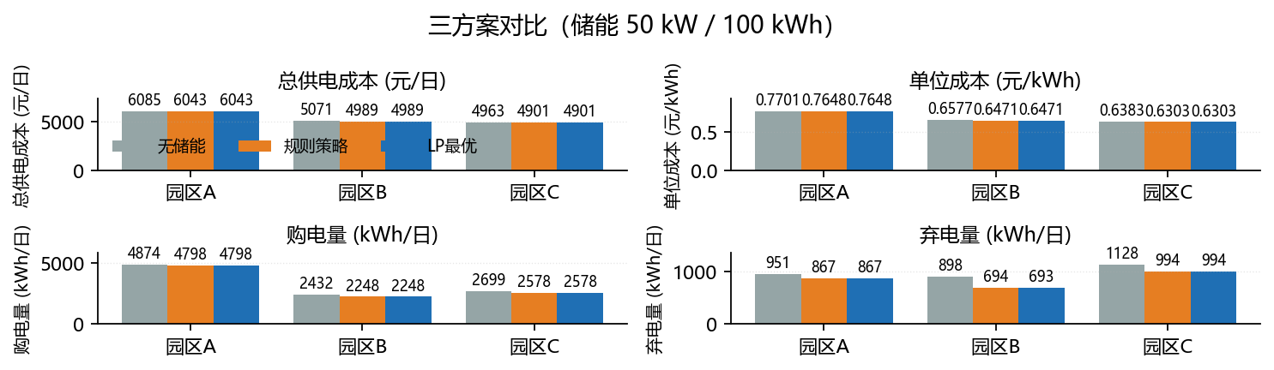
图3.1.3
数据分析：由图表（3.1.2）分析可得，A园区总成本相较B，C配置储能后想下降最少，仅减少42.32元，证明A配置题给储能无明显优势，而B为配置储能后收益最大的园区，可考虑探索更优配置。

3.2配置储能后的日成本分析
本节的成本测算思路参考了储能容量配置的经典研究框架 [1]。假设该容量每天恰好完成一次完整循环（SOC 从10%充至90%再放回10%），则：
每日可放出的电量 =0.80 ×E ×η_{d}（E 为额定容量）
每日需充入的电量 =0.80 ×E /η_{c}
每日购电节省 =0.80 ×E ×η_{d} ×1.0
每日充电的绿电成本 =(0 .80 ×E /η_{c})×c_{green}
每kWh 容量的日净收益=0.8 ×η_{d} ×1.0 − (0.8 /η_{c})×c_{green}每kWh 容量的日平摊额 =1800 /10 /365 =0.4932 元/(kWh ·日)（假设该电池无其他损耗）
代入本题数据：
-以光伏（0 .4 元/kWh）充电：0.8 ×0.95 ×1.0 − (0 .8/0 .95)×
0.4 =0.76 − 0.3368 =0.4232 元/(kWh ·日)-以风电（0 .5 元/kWh）充电：
0.76 − 0.4211 =0.3389 元/(kWh ·日)
两种情形均小于日平摊额0.4932 元/(kWh ·日)。由此得到本文的核心判据：
>在单一购电电价1.0 元/kWh、禁止售电的条件下，储能若一天内只能完成一次完整循环，则无论容量多大都必然亏损。只有当日循环次数k 满足 k ×0.4232 ≥0.4932（光伏充电），解得k ≥1.17，或k ×0.3389 ≥0.4932（风电充电）即k ≥1.46 时，配置储能才可能盈利。

3.3A B C三者优化差异小结
综合上述分析，50kW/100KWh方案在三个园区均能降低购电量与平均购电成本，但改善程度差异显著；A园区因光伏盈余集中，日循环次数不足，配置该储能后年化亏损；B，C园区则能获得正收益。具体原因见第四章。

4结果分析
为回答3.3提出的问题，本节按园区分别给出优化结果与原因分析
园区A：50 kW/100 kWh 明显不合理。
配置50 kW/100 kWh 使园区A 的年化总成本从2 220 979 元升至2 227534 元，年亏损6 554.7 元，10 年寿命期内累计多支出约6.55 万元。
原因在于：园区A 的光伏盈余集中连片地出现在午间t =9–14 ，共6 个小时，储能一天内只能完成一次完整循环；以光伏（0 .4 元/kWh）充电的单循环收益不足以覆盖容量折旧，因此任何非零配置都会亏损。意味着园区A 应把资金投向其他方向（如扩大光伏装机），而非配置储能。
下（4.1.1）为A园区的最优运行策略时一日内各时刻逐时功率和储能荷电状态示意图
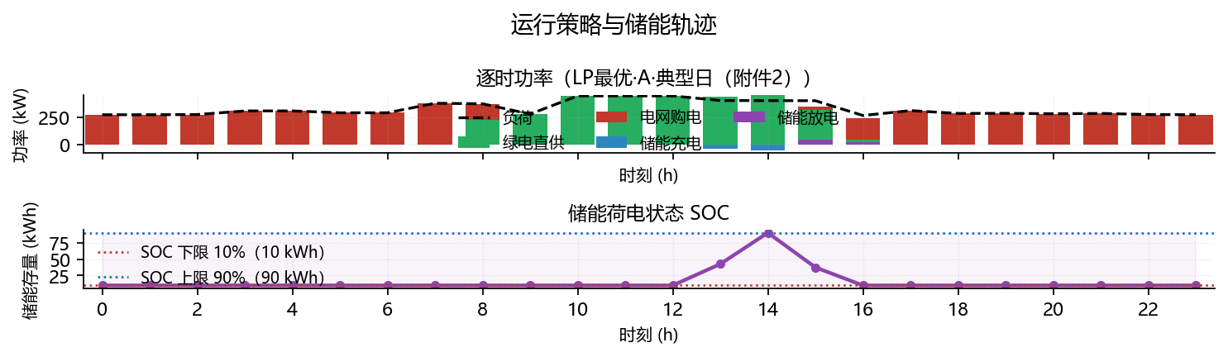
图4.1.1
园区B：50 kW/100 kWh 方向正确但存在不足。
园区B 是三园区中储能价值最高者，最优配置125 kW /353.75 kWh 约为题目方案的2.5 倍功率、3.5 倍容量。采用最优配置后，年化总成本从50 kW/100 kWh 方案的1 842 985 元降至1 831 874 元，年节省11 110.8 元；相对完全不配储能则年节省19 095.6 元。园区B 之所以值得更大规模的储能，是因为其风电盈余分散在清晨（t =1,3–5）与傍晚（t =17–19）两段，储能在一天内可完成2.2 次完整循环。
下（4.1.2）为B园区的最优运行策略时一日内各时刻逐时功率和储能荷电状态示意图
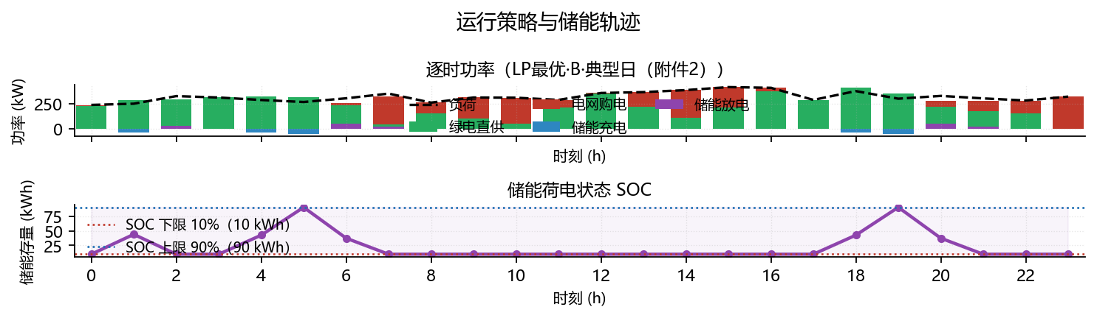
图4.1.2
园区C：50 kW/100 kWh 可行
园区C最优配置58.75 kW /70 kWh 与题目方案的容量相近但功率略高、容量略低（持续时长从2.0 h 降至1.19 h），年节省1 351.9 元。相对无储能则年节省2 142.8 元。园区C 的储能收益本身较薄，这与其风光互补特性有关：互补使弃电更分散，储能可循环约2.1 次，但可转移的弃电总量有限。
下（4.1.3）为C园区的典型日最优运行策略时一日内各时刻逐时功率和储能荷电状态示意图
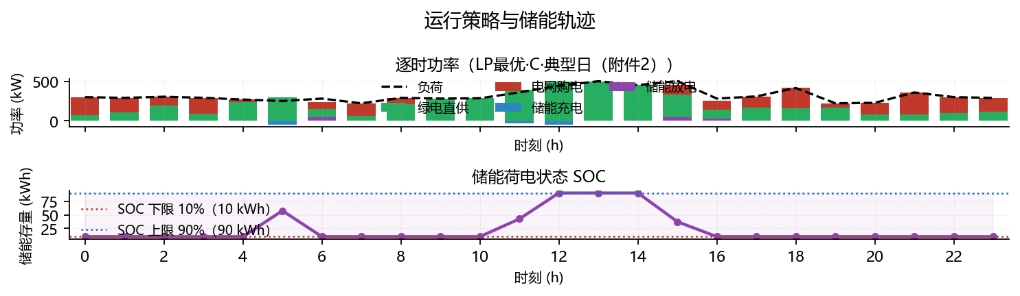
图4.1.3

5结论

本文建立园区微电网储能优化模型，提出基于电池能量动态运用策略，对系统进行设计运行储能优化。主要结论如下：
- 电池日循环次数影响最佳运行策略的选择。各个园区风光伏电日分配情况影响最佳策略的选择。在单一电价1.0元/kWh，禁止售电条件下，日循环次数k需满足一定阈值（光伏充电k≥1.17，风电充电k≥1.46）才可能盈利
- A园区不适配任何储能，光伏盈余集中连片地出现在午间，日循环次数不足，应优先扩大光伏或调整负荷，
- B园区储能价值最高，最优配置约为125kW/353.75kWh，风电盈余分散在清晨与傍晚，可多次循环
- C园区风光互补，弃电分散，最优配置约58.75kW/70kWh，收益相较而言薄；运行策略应优先光伏，其次风电，不足放电，盈余充电，余额购电，剩余弃电
局限性：本文的优化基于单一典型日数据，未考虑全年风光负荷的逐月变化，储能容量配置结果可作为典型日情景下的参考。后续工作可利用12个月典型日加权优化，并结合电池寿命衰减模型，进一步验证全生命周期经济性。
参考文献
[1] Chen C, Gooi H B, Wang M. Sizing of Energy Storage for Microgrids[J]. IEEE Transactions on Smart Grid, 2012, 3(1): 142-151.
[2] Yang Y, Bremner S, Menictas C, et al. Battery energy storage system size determination in renewable energy systems: A review[J]. Renewable and Sustainable Energy Reviews, 2018, 91: 109-125.

